THỰC ĐƠN NGÀY 14 THÁNG 10 NĂM 2022

ĂN SÁNG | ĂN TRƯA | TRÁNG  MIỆNG | ĂN XẾ
-Sữa Netsure  -Sữa dollac  - Bún mọc  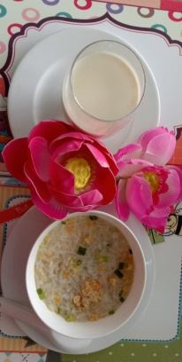 | Cá viên chiên  Cơm chiên dương châu  Khoai tây chiên  Trứng cút chiên  Bánh phòng tôm  Bánh mì sanwich với mứt dâu và pate  Bắp luộc  Nước tắc  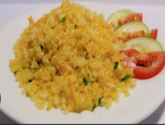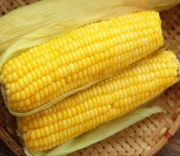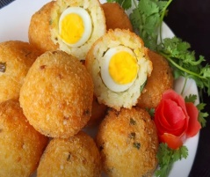  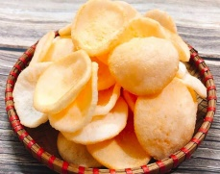 |  | - Bánh bông lan chà bông (TP)  - Sữa Netsure  